铁矿石反弹难延续，逢高做空

宝城期货2队

1. 行情回顾

7月份上旬，在股市疯狂下跌的带动下，铁矿石期价呈现出加速探底态势。而随着股灾后期恐慌情绪对于大宗商品的冲击逐步褪去，叠加铁矿石在港口库存偏低、期货深幅贴水等因素提振，铁矿石主力合约i1601较底部反弹超20%。而从现货走势来看，铁矿石普氏62%中国北方指数走势趋同，保持在底部偏弱震荡。

图1：铁矿石期货主力走势 图2：铁矿石普氏62%中国北方指数

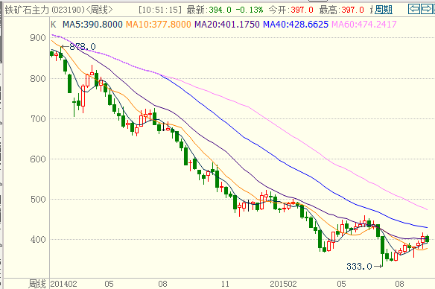 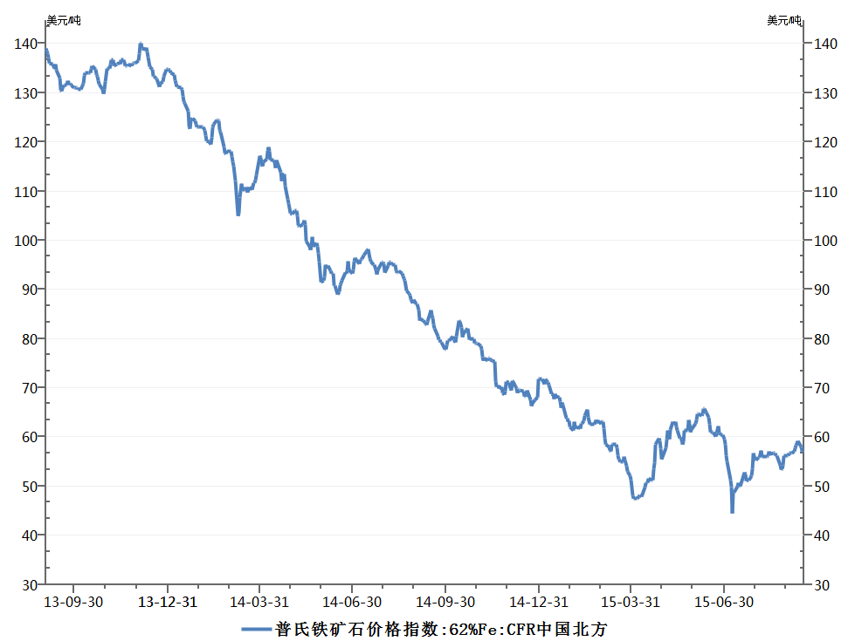  
资料来源：博弈大师，宝城期货金融研究所 资料来源：WIND，宝城期货金融研究所

1. 基本面分析

1. 经济下行压力未改善

从近期的公布的经济数据来看，8月份的经济数据显示目前实体经济运行依旧低迷，经济增速下行压力仍旧较大，而整个地产投资和固定资产投资依然是处于下行的趋势当中，制约未来铁矿石的终端需求。整体来说，由于地产投资踟蹰不前，而尽管国家近期再度加基建项目批复，但基建投资的资金到位情况也并未得到改善。同时，基建投资为逆周期性投资，指望基建投资加码独立托底经济难度较大，钢铁产业链的基本面实质性好转仍需紧盯地产投资动向。

图3：固定资产投资与地产投资双回落 图4：基建投资与GDP增速（逆轴）

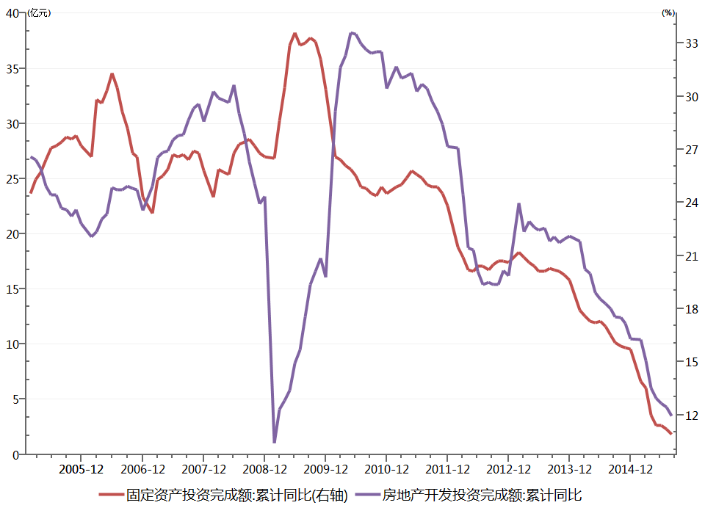 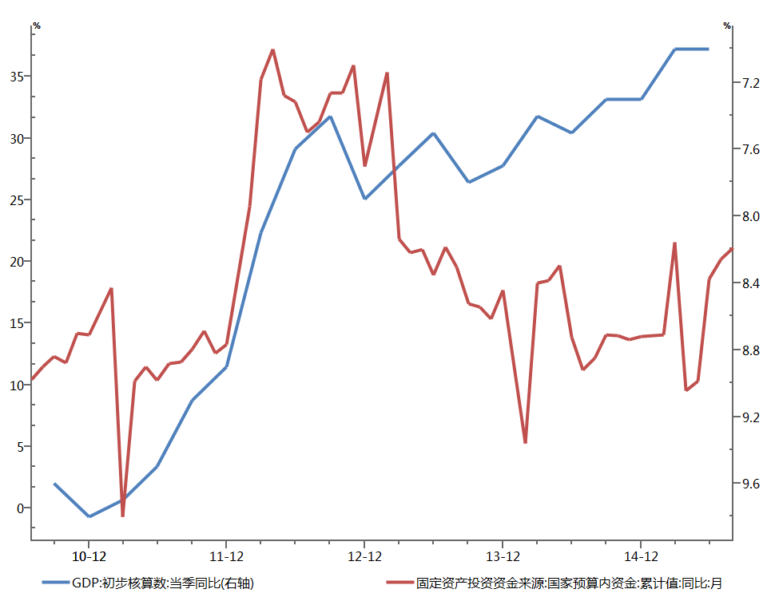

资料来源：WIND，宝城期货金融研究所 资料来源：WIND，宝城期货金融研究所

而受人口红利消退及当前高库存等因素压制，地产“销售-新开工-拿地-投资”的传导链条并不顺畅，虽然百城平均地产价格回暖的趋势仍在延续，但从结构上来看，销售回暖仅限于一线城市，二线和三线城市过剩的情况仍未得到改观，房价提前拐头向下。而新开工同比增速8月仅为-16.71%。7月份房企土地购置面积增速回暖的趋势未延续，8月数据再度回落，年初至今累计同比仅为-30%左右，房企拿地较为谨慎预示着未来房地产投资短期内可能较难企稳回升。

图5：一线城市地产价格延续回暖 图6：新开工与房企土地购置面积增速低迷

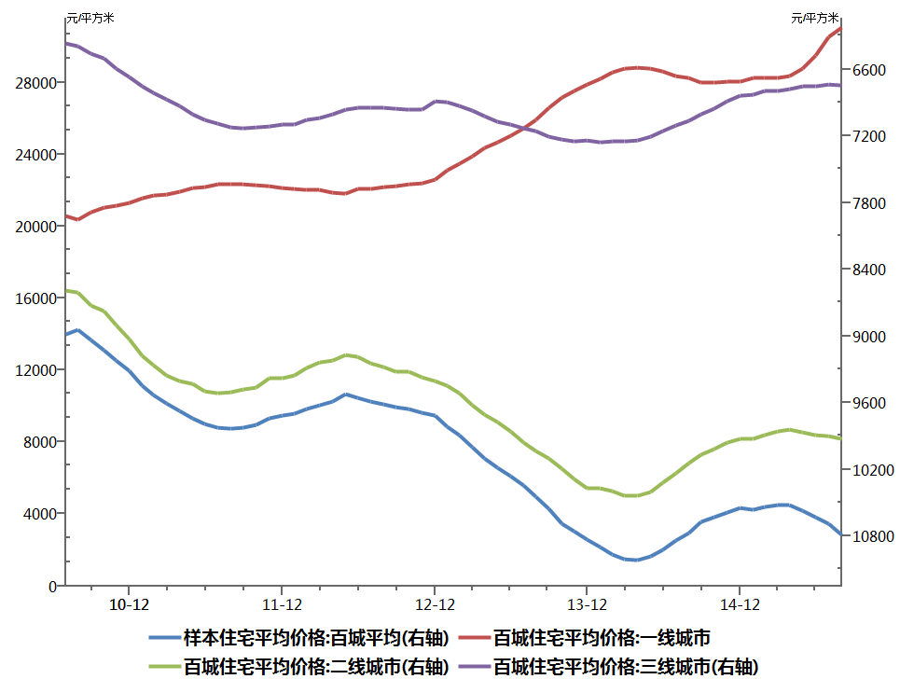 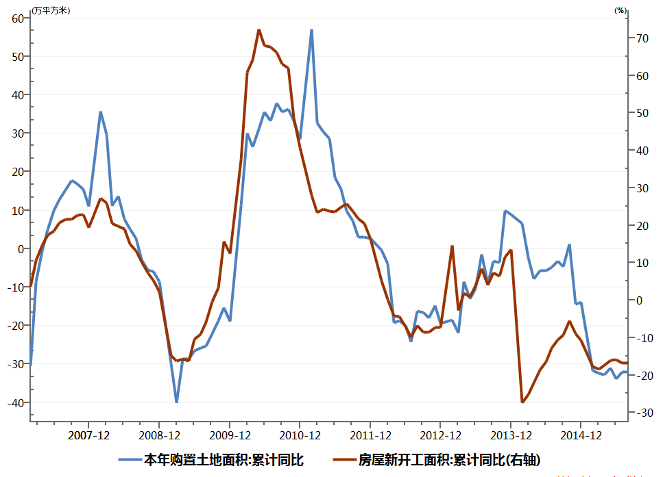

资料来源：WIND，宝城期货金融研究所 资料来源：WIND，宝城期货金融研究所

2. 供需弱平衡或将打破

（1）钢厂亏损严重——需求或将回落

供需短期弱平衡格局并未明显变化，一方面钢厂复产带来矿石需求改善，据我的钢铁网数据显示，9月11日当周，北方四港的样本贸易商日均采购量增加20%，由此可见钢厂有所补库。而尽管当前为钢市传统旺季，但钢厂经营状况依旧未见任何改观，整体亏损局面未变，整体钢厂开工率处于低位水平。而据我的钢铁网数据显示，上周其样本钢厂中盈利钢厂占比降至19.63%。

图7：全国与河北高炉开工率 图8：全国与河北盈利钢厂比例

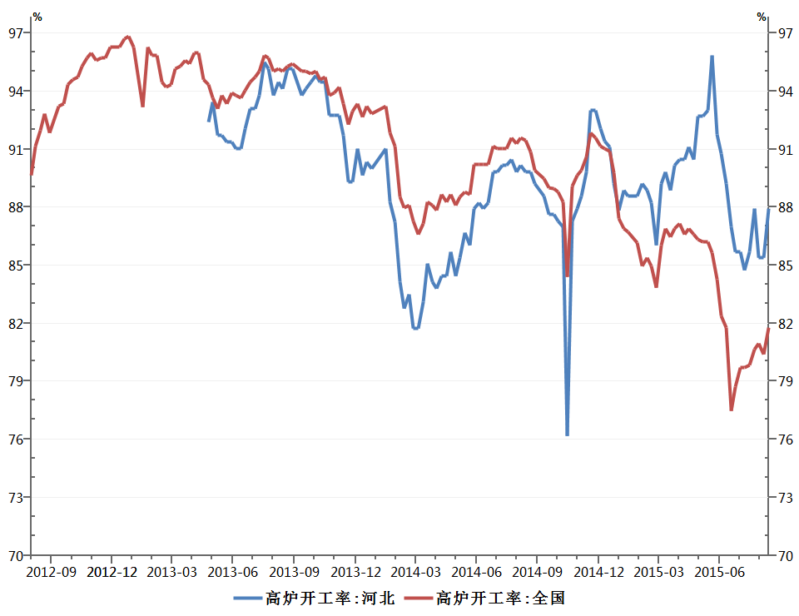 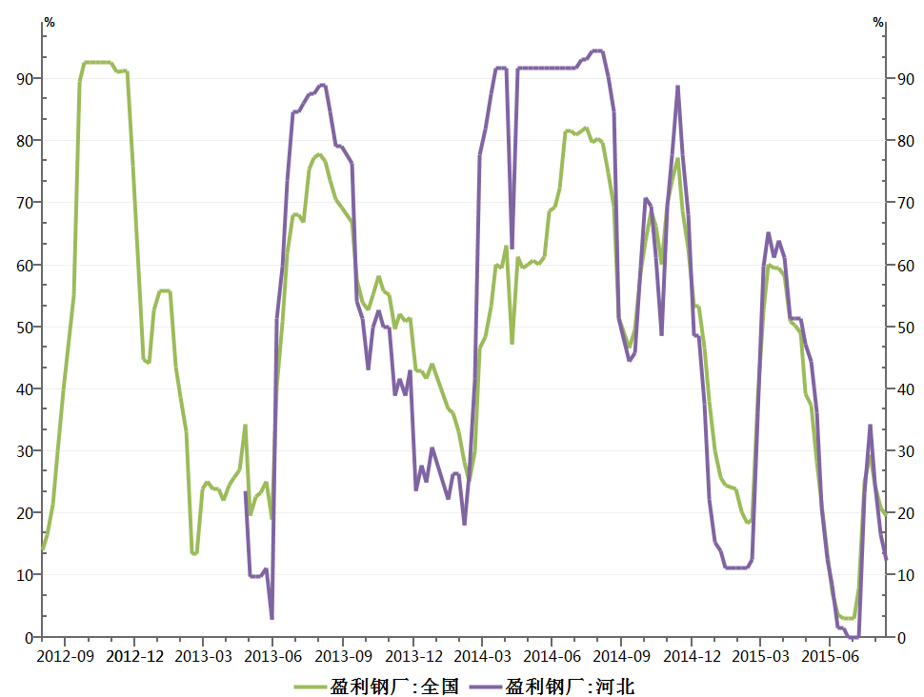

资料来源：WIND，宝城期货金融研究所 资料来源：WIND，宝城期货金融研究所

而通过我们的模型测算，以上海地区螺纹钢价格计算，吨钢亏损额已超400元，亏损幅度超过了10%，接近7月份极值；而螺纹钢的盘面虚拟钢厂利润亏损幅度也处于历史的极值区间，以RB1601来计算，其亏损幅度已经超过15%，这或将再度使得钢厂加大停产检修，届时钢厂的弱平衡状态或会打破。

图7：上海螺纹钢走势与利率图 图8：螺纹钢盘面利率走势图

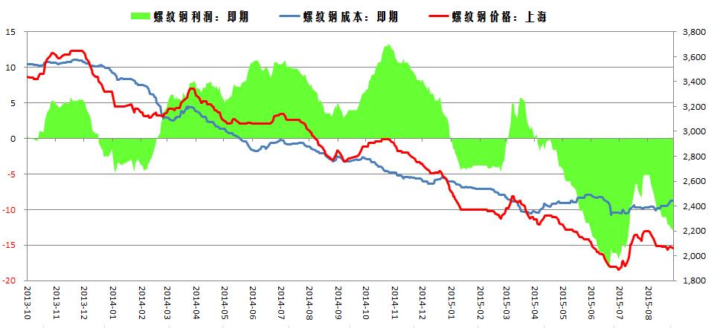 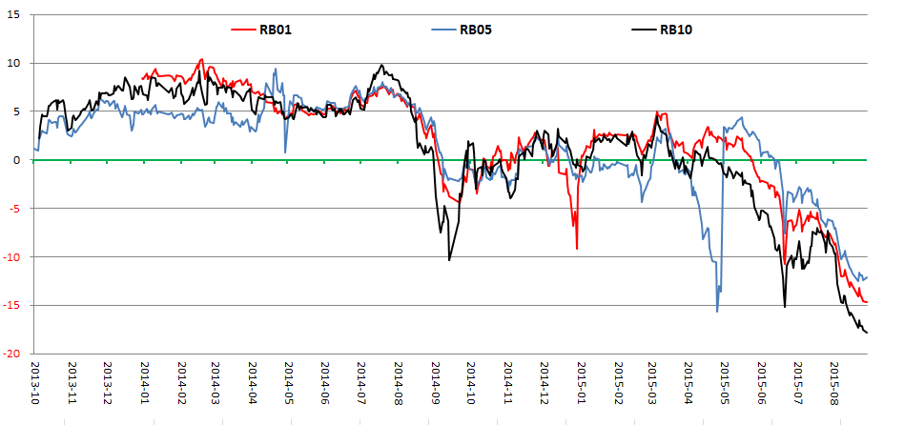

资料来源：WIND，宝城期货金融研究所 资料来源：WIND，宝城期货金融研究所

（2）铁矿石供给压力不减

当前矿市症结源于供给端，当前矿价仍未倒逼主要矿商停产，未来供给增量将持续承压矿价。尽管有高成本的中小矿山产能退出，但考虑到主要矿商仍在降本增效，其新增产量较好地弥补高成本矿山退出，矿石供给中期过剩的格局延续。根据公开信息统计，2015年四大矿山共计将有 1.17亿吨的新增产能投放，而这些新增产能的现金成本均在 30美金以下。与此同时，四大矿山巨头仍在通过提高生产效率、裁员等方法尽力降低现金运营成本。相比较而言，因为 FMG现金成本在四大矿山中最高，我们预计未来矿价下跌冲击 FMG现金成本时，才会带来供给中期实质性的收缩。目前来看，当前矿价仍未迫使 FMG现减产迹象，该公司近期仍宣称将继续维持目前的铁矿石产出水平，即每年产出铁矿石1.65亿吨，并继续削减生产成本。除此之外，澳大利亚新晋矿商 ROY Hill三季度也将投产，可见无论是短期还是中长期，铁矿石的供应都会逐渐增加，预计供给端改善预期对矿价支撑弱化，而未来产量释放仍将使矿价承压。

表1：四大矿商预期产量增量

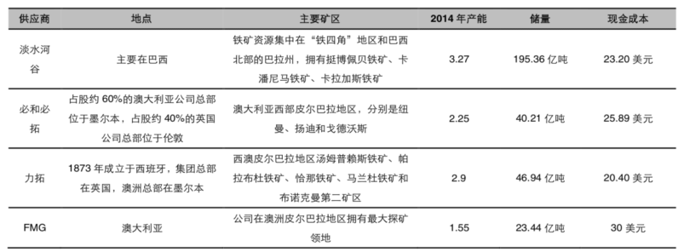

资料来源：长江证券 宝城期货金融研究所

（3）铁矿石库存预计将走高

图9：港口库存情况 图10：北方港口铁矿石到货量增加

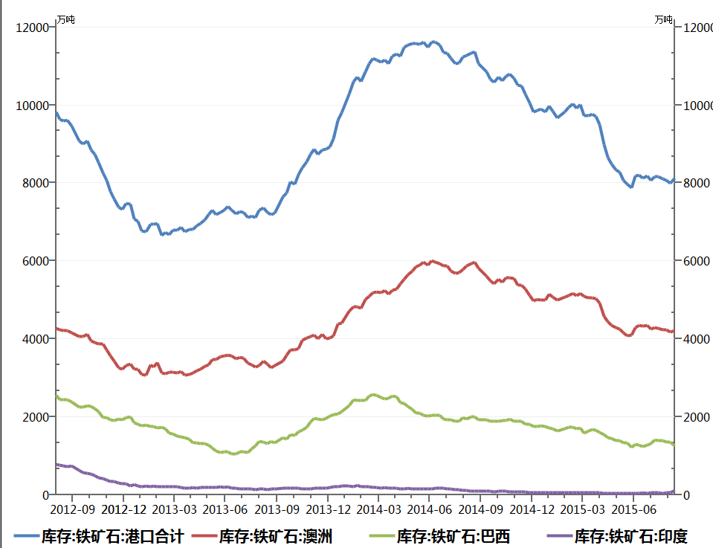 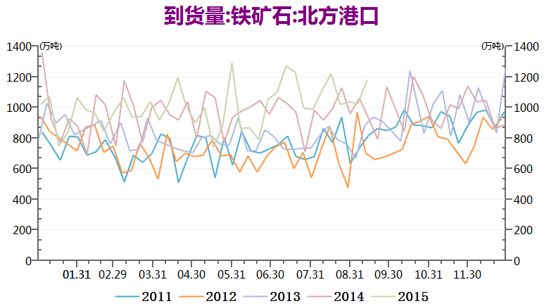

资料来源：WIND，宝城期货金融研究所 资料来源：WIND，宝城期货金融研究所

港口库存保持平稳，显示矿石供给量并未明显增加，而港口库存持续下降已经告一段落，库存下降助涨矿价的效应弱化。截止到9月11日，全国41个主要港口铁矿石库存量环比增加131万吨至8125万吨，但贸易矿却下降53万吨，继续低位运行。而国内铁矿石港口库存快速下降始于5月份，除钢厂补库引发港口库存下降之外，国外主要矿商发货量减少是导致港口下降的因素之一。具体来看，受天气因素影响，澳洲和巴西 4月份发货总量由 2304.40万吨高位降至 1893万吨，继而导致国内 5月份港口到货量明显下降，其周度均值下降近 7.20%。

图11：澳洲和巴西铁矿石总发货量处于高位水平 图12：澳洲向中国发货量创历史新高

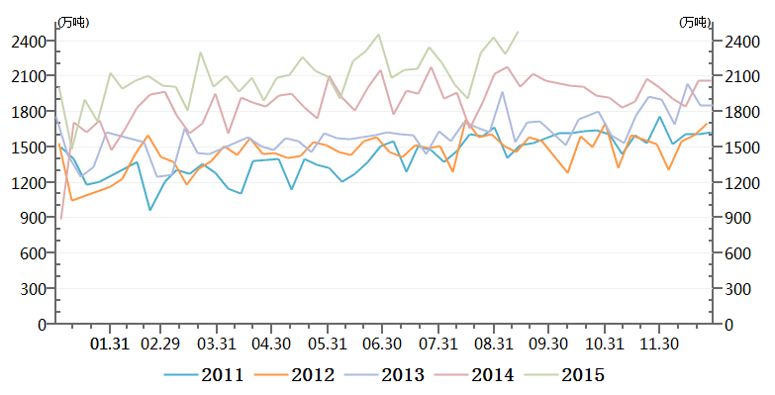 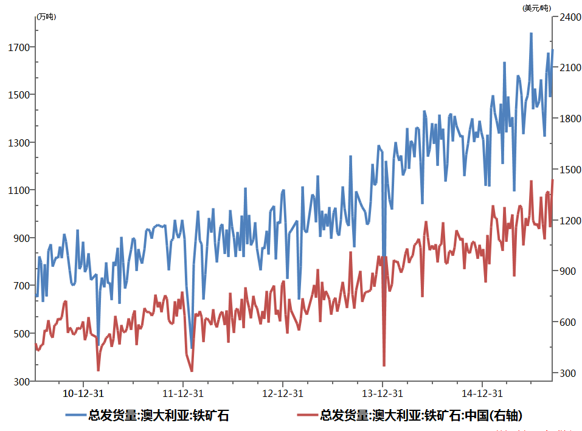

资料来源：WIND，宝城期货金融研究所 资料来源：WIND，宝城期货金融研究所

然而，主要矿商发货量在经历短暂下降后，逐渐开始恢复正常，当前整体维持相对高位运行，9月11日当周澳大利亚矿商和巴西的发货量为2480万吨，创近年来最高水平，而9月11日当周，澳大利亚发往中国铁矿石为1441万吨，创历史新高。而一旦上述数据持续高位，则意味着矿商产量开始增加，届时市场预期的供给压力将逐渐显现。同时，鉴于矿商发货量保持高位，港口库存或将重启涨势，届时期价将会承压。

1. 结论及操作策略

当前钢厂经营状况持续恶化以及矿商发货量增加，钢厂减产概率增加，矿市前期弱平衡格局或将扔来破局，策略上可以进行逢高抛空操作。

操作策略：I1601在410-430元/吨逐步建仓20%，止损440~450元/吨，目标区间为370~390元/吨，盈亏比2：1。